参考数据：
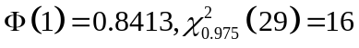
一、填空题（共30分，每空3分）
1. 10把钥匙中有3把能开门。今随机取两把试开，则门能被打开的概率P = 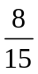 . （古典概型概率计算）
2. 甲乙两人同时应聘某一工作岗位，已知他们各自被聘上的概率为0.5和0.6.假设甲乙二人能否应聘上该岗位相互独立，则至少一人被聘上的概率为 0.8 . （利用随机事件的独立性计算概率）
3. 已知离散型随机变量的概率分布为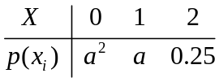，则0.5. （离散型随机变量的概率分布性质及其概率）
4. 设连续型随机变量的概率密度为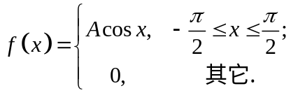 ，则未知参数 0.5 ，概率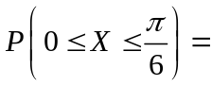 0.25 . （连续型随机变量分布函数的性质）
5. 若离散型随机变量的概率分布为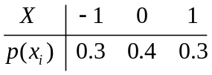，则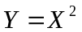的概率分布是 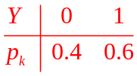 .（离散型随机变量函数的分布）
6. 设随机变量服从二项分布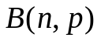，则其数学期望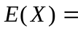 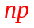.（常见分布的数学期望）
7. 设随机变量服从区间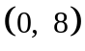上的均匀分布，则其数学期望 4 .
8. 若随机变量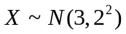，则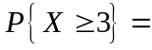 0.5 ，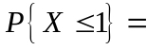 0.1587 .（正态分布的概率计算）
二、选择题（共15分，每小题3分）
1. 若随机变量与满足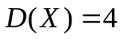，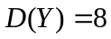，协方差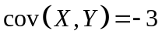，则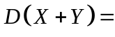 ( ③ ).（方差的性质）
① 1； ② 9； ③ 6； ④ 15.
2. 设随机变量相互独立，概率密度分别为
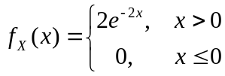， 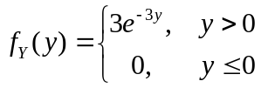，
则概率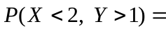( ③ ). （已知二维连续型随机变量的联合概率密度，求概率）
①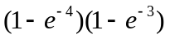； ②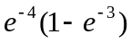；
③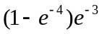； ④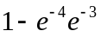.
3. 已知且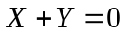，则的相关系数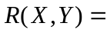（ ② ）．（相关系数的性质）
① 1； ② -1； ③ 0； ④ 2.
4. 随机变量服从泊松分布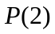，用切比雪夫不等式估计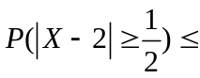 （ ② ）. （切比雪夫不等式）
① ； ② ③ ； ④.
5. 设是来自正态总体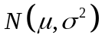的简单随机样本，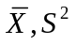分别表示样本均值与样本方差，则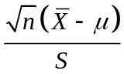服从（ ③ ）.（正态总体的抽样分布）
① 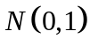 ； ② ； ③ 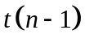 ； ④ 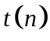 .
三、（10分）甲、乙、丙三个厂家向市场上供应同一种产品.由长期经验知，三家生产的产品正品率分别为0.95,0.90,0.80，三家产品数各占市场总数的20%，30%，50%.若在市场上任取1件该产品，求其是正品的概率.（全概率公式）
解：设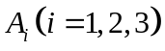分别表示产品为甲、乙、丙厂家生产，表示产品为正品.
由已知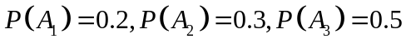，且
.…… (2分)
故(不写全概率公式不扣分)
…… (9分)
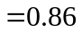. (10分)
四、（8分）设随机变量在上服从均匀分布，求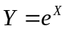的概率密度函数。（求连续型随机变量的单调可导函数的概率密度）
解：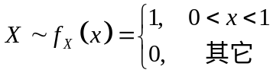，故 （2分）
由得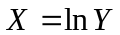 （4分）
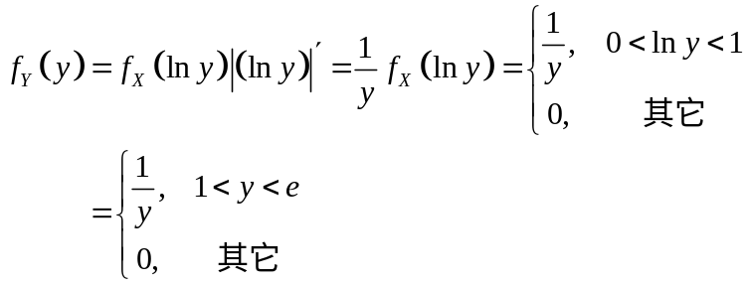． （8分）
- （9分） 某金属制品厂生产某种零件，根据经验知每个零件上的瑕疵点个数服从参数为1的泊松分布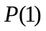，现随机抽取100个这样的零件，试根据中心极限定理求100个零件上总瑕疵点个数不多于120个的概率。（参考数据：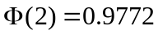，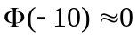）（中心极限定理在概率近似计算中的应用）
解：设每个零件上瑕疵点的个数为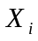，则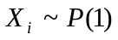，于是
（2分）
由于 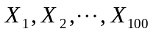 是相互独立的，故由林德柏格-列维中心极限定理得
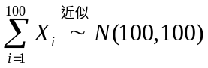，于是所求概率
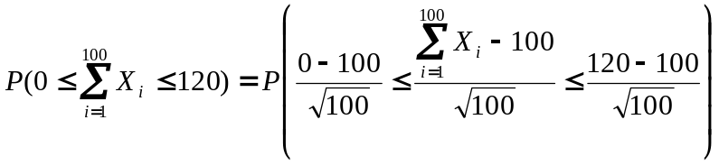
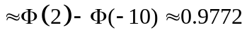 (9分)
六、（8分）设总体的概率密度为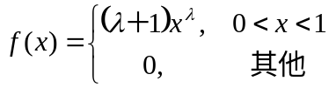， 今取得样本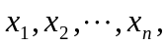 求未知参数的矩估计量。（一个参数的矩估计量）
解：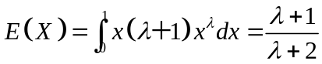 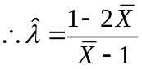
七、（7分）设总体服从0-1分布，即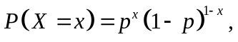 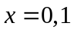，其中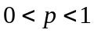为未知参数。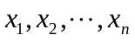是来自总体的样本观测值，求未知参数的最大似然估计值。（一个参数的最大似然估计值）
解：似然函数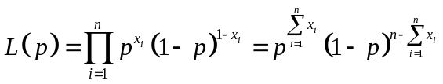， （4分）
取对数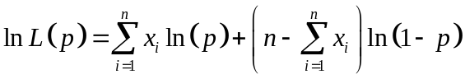，
令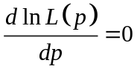，即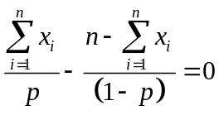．
解得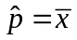． （7分）
八、（8分）在设计导弹发射装置时，重要的事情之一就是研究弹着点偏离目标中心距离的方差.对于一类导弹发射装置，弹着点偏离目标中心的距离服从正态分布，这里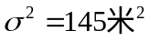，现进行了30次发射试验，用记这30次试验中弹着点偏离目标中心距离的样本方差.试求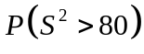.（所需数据参见试卷页卷头参考数据）（正态总体抽样分布的概率计算）
解：由题意，得
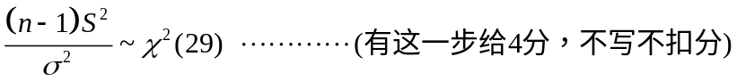
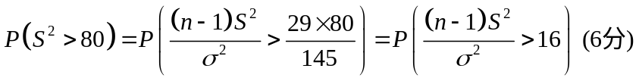
由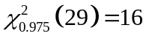知， 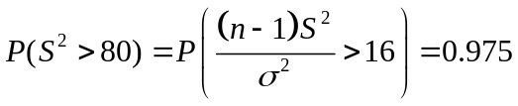…（8分）
注：1.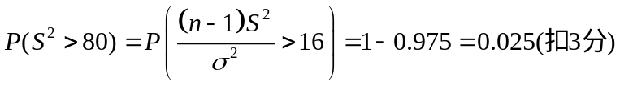
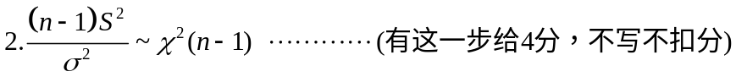
- 只有分位点其他都错，给1分
九、（5分）（利用概率统计知识解释生活中的某一简单现象）
1. 日常生活中，我们无论测量物体的长度还是重量，往往采用多次测量求平均的方法，试说明其依据.
解：实际测量产生的误差近似服从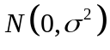 ，将每次测量结果产生的误差视做样本容量为的简单随机样本.因为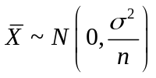 ，即平均的效果使得测量误差（方差）变为总体误差的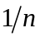. 当 时，误差变小了.
2. 利用所学概率知识，说明抽签的公平性。
证明：假设一共有张好签及张坏签，则第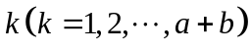个人抽到好签的概率为
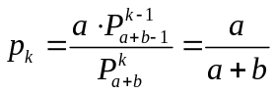．
与无关，说明抽到好签的机会是一样的，故抽签是公平的。
3. 日常生活中，人们常用“水滴石穿”、“只要功夫深，铁杵磨成针”等来形容有志者事竟成.利用所学概率知识，解释这种说法是有道理的.答：设表示第次试验不成功，则连续做次试验不成功的概率为：
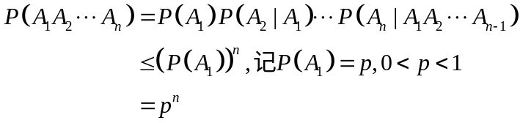 .
上面的不等式是基于这样的考虑：前面失败的经验会逐步弥补接下来试验的不利，故有.
故连续做次试验至少一次成功的概率为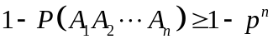.当较大时，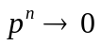，进而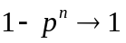，也即几乎必然成功.
注：该题分析前后事件时，若按照独立性假设进行，也是可以的.

